Использование цифровых образовательных ресурсов (ЦОР) в преподавании биологии.
Использование цифровых образовательных ресурсов (ЦОР) в преподавании биологии является одним из важнейших аспектов совершенствования и оптимизации учебного процесса, обогащения арсенала методических средств и приемов, позволяющих разнообразить формы работы и сделать урок интересным и запоминающимся для учащихся.
Рассматривая деятельность педагогов в рамках информационно-образовательной среды образовательного учреждения на данный момент времени можно выделить несколько ступеней использования компьютера. Первая ступень – педагог освоил и использует компьютер в качестве «пишущей машинки». Вторая ступень – на данном этапе использования компьютера происходит знакомство учителя с пакетом офисных программ, их возможностями, приобретение элементарных навыков использование CD-дисков в своей деятельности. Третья ступень – данный этап неразрывно связан с возможностью подключения и выхода в Интернет. Приобретая навыки работы в сети, педагог получает практически неограниченную возможность поиска нужной информации. Четвертая ступень - плавно новые информационные технологии внедряются в структуру традиционного урока и становятся его неотъемлемой частью. Пятая ступень – у учителя появляется потребность в систематизации и модернизации накопленного дидактического опыта, в том числе и того, который был в профессиональном арсенале преподавателя до начала использования информационных технологий в учебном процессе.[2] На мой взгляд, сегодня большинство учителей «эволюционировало» до четвертой и пятой ступени.
Значит, на протяжении нескольких лет тема не теряет актуальность, так как использование в учебном процессе цифрового образовательного ресурса позволяет повысить интерес к обучению и помочь школьникам в усвоении учебного материала.
Цифровые образовательные ресурсы (ЦОР) - это представленные в цифровой форме фотографии, видеофрагменты, статические и динамические модели, объекты виртуальной реальности и интерактивного моделирования, картографические материалы, звукозаписи, символьные объекты и деловая графика, текстовые документы и иные учебные материалы, необходимые для организации учебного процесса.[5]
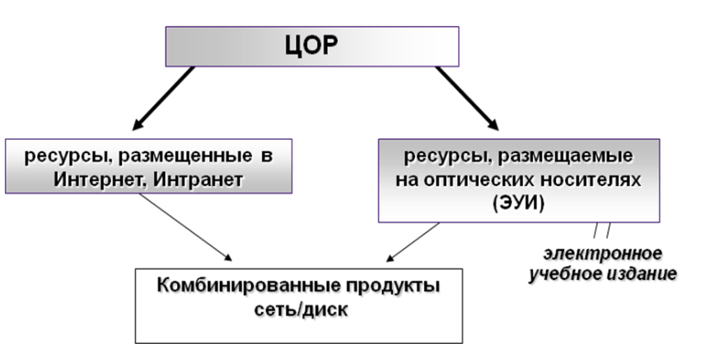
В одном цифровом образовательном ресурсе могут быть выделены информационные (или информационно-справочные) источники, инструменты создания и обработки информации, управляющие элементы. [3]
Цифровой образовательный ресурс может быть представлен на СD, DVD или любом другом электронном носителе, а также опубликован в телекоммуникационной сети. Но ресурсы, размещенные на оптических носителях (если их заблаговременно не скопировать на другой диск или на жесткий диск компьютера) имеют неприятное свойство приходить в негодность в самое неподходящее время. Кроме того, не всегда содержание данного продукта удобно в использовании, например: «Биология 6-9 класс, Кирилл и Мефодий» - конструктор презентаций по всем разделам биологии – дает возможность из набора видео- и аудиофайлов, изображений и интерактивных моделей создавать собственные презентации. Замечательно! Но при этом во время запуска необходимо постоянно вводить пароль и логин, что порой раздражает, а если вдруг компьютер попал в ремонт, и переустановили систему, то титанический труд пропадает, так как сохранение презентаций помимо оболочки конструктора, для рядового пользователя невозможно.
Наибольшую ценность для широкого использования представляют ресурсы, которые требуют от учителя минимальных навыков работы на компьютере и максимально упрощают и активизируют работу ученика. Поэтому в своей работе чаще всего использую ЦОР, размещенные в Интернете на порталах: http://school-collection.edu.ru/, http://fcior.edu.ru.
Материалы, размещенные на портале Единая коллекция цифровых образовательных ресурсов (http://school-collection.edu.ru/), удобны в использовании, так как их легко скачивать, каталогизировать, встраивать в урок по собственному усмотрению на любом этапе. Продукты портала Федеральный центр информационно-образовательных ресурсов (http://fcior.edu.ru) распределены на три группы: информационные, практические, контрольные, что значительно облегчает поиск необходимого материала. Модераторы портала предлагают сопутствующие программы для облегчения использования предложенных модулей. Учебные модули представляют собой продукт, состоящий из информационного блока со встроенными видео- и аудиоматериалами, дополненными интерактивными моделями и тестами (детализированное представление), либо презентации с текстом и изображениями, усложненные глоссариями и биографиями ученых по теме (теоретический модуль). Практические модули позволяют в интерактивном режиме сделать некоторые сложные работы. Контрольные модули содержат задания, которые можно выполнять с использованием интерактивной доски и без нее.
Один из способов использования ЦОР, когда ресурс применяется непосредственно при объяснении нового материала или закреплении уже пройденного - позволяет учителю наглядно и доходчиво изложить материал, причем ЦОР могут быть применены как на уроке, так и при подготовке к нему, полезны при подготовке раздаточного материала. Так, например, при изучении темы «Пищеварение» в 8 классе, интерактивное задание «Компоненты питания» можно с успехом использовать в начале урока для активизации познавательного интереса (школьники уже имеют представление о белках, жирах и углеводах), либо в конце, для закрепления учебного материала (рис1, 2).
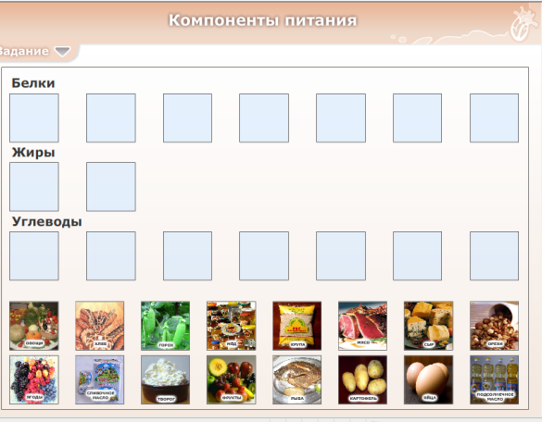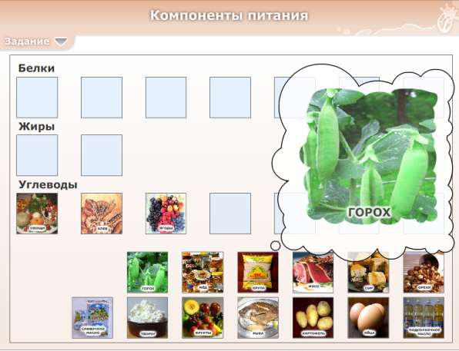
Рисунок1. Рисунок 2.
На уроке «Пищеварение в ротовой полости» (тема «Пищеварение», 8 класс) интерактивная модель «Виды зубов и их расположение в челюсти» может использоваться во время объяснения нового материала в демонстрационном режиме и для закрепления в тестовом. (Рис 3, 4)
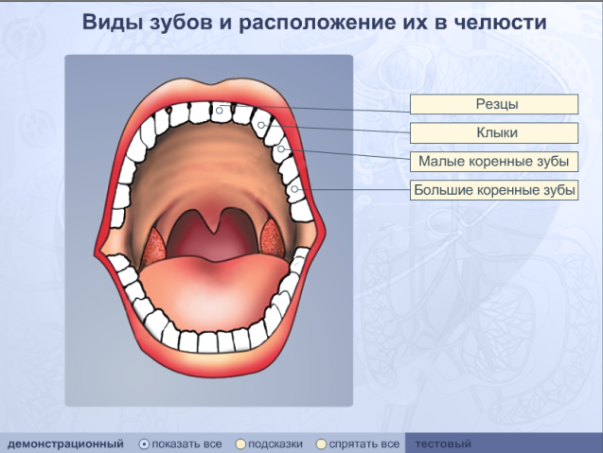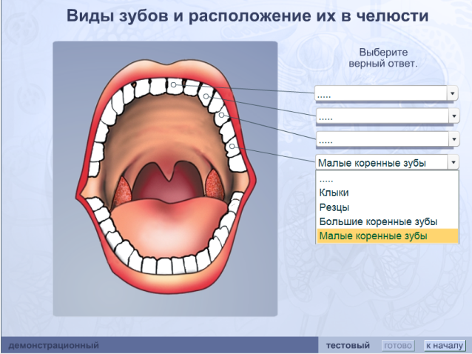
Рисунок 3. Рисунок 4.
В процессе обучения могут быть использованы в качестве ЦОР анимационные и видеофрагменты, проигрывание звуковых файлов. Кроме того, при наличии интерактивной доски (и без нее) можно использовать виртуальные практические и лабораторные работы, интерактивные задания для контроля ОУУН. В той же теме «Пищеварение» в 8 классе, на уроке «Гигиена питания. Профилактика заболеваний органов пищеварения» можно предложить выполнить интерактивную практическую работу, в которой хорошо показано микроскопическое строение слизистой желудка здорового и больного человека (далеко не всегда в школах есть все необходимые микропрепараты) (рис 5,6).
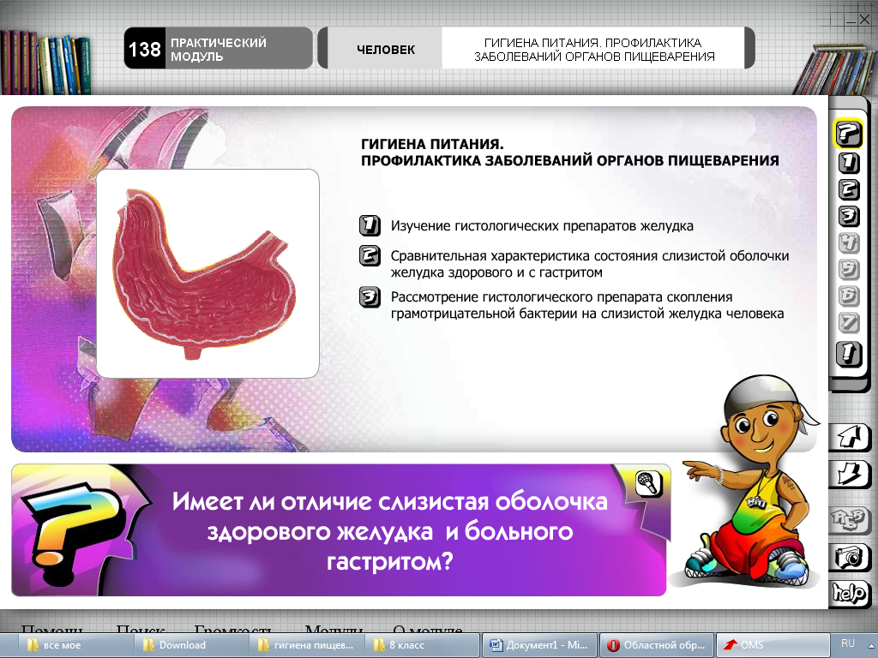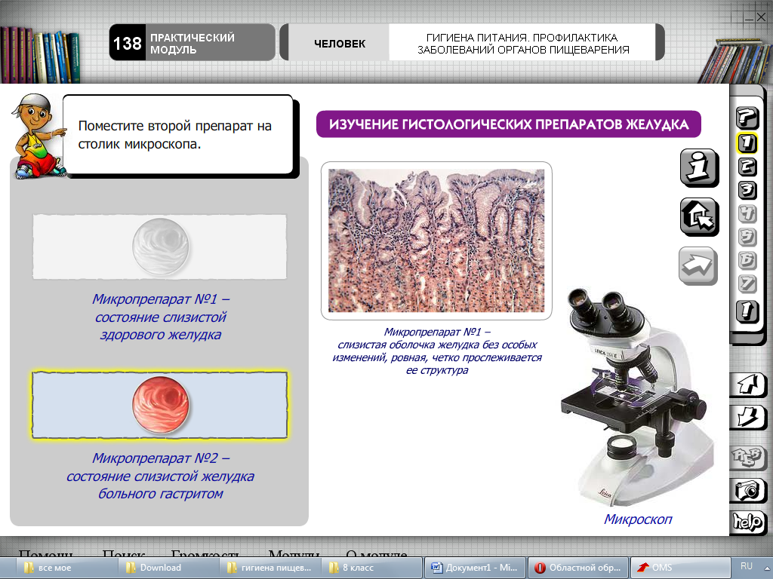
Все эти ресурсы можно скачивать и сохранять, а можно использовать в on-line режиме пря мо на уроке, если позволяет скорость Интернета. Если в компьютерном классе машины подключены к сети, то работать с вышеперечисленными ЦОР еще интереснее детям и комфортнее учителю.
Каталогизацию и создание коллекции цифровых образовательных ресурсов можно производить с учетом того, что их внедрение в учебный процесс происходит в соответствии с двумя основными направлениями.
Цифровые образовательные ресурсы, внедряемые согласно первому направлению, включаются в учебный процесс в качестве «поддерживающих» средств, в рамках традиционных методов. В этом случае информационные ресурсы выступают как средство интенсификации учебного процесса, индивидуализации обучения и частичной автоматизации рутинной работы педагогов, связанной с учетом, контролем и оценкой знаний обучаемых.
Второе направление внедрения цифровых образовательных ресурсов представляет собой более сложный процесс, приводящий к изменению содержания образования, пересмотру методов и форм организации учебного процесса, построению целостных курсов, основанных на использовании содержательного наполнения таких ресурсов в отдельных учебных дисциплинах.[4]
Для хранения ЦОР не нужны шкафы, библиотеки, они компактно хранятся в памяти компьютера или на внешних носителях. Их не так сложно структурировать и систематизировать, нежели материалы, которые находятся в распечатанном виде. Это один из огромного множества плюсов, ведь накапливая с годами ЦОР структурируя их и, «раскладывая по полочкам» учитель создает свою систему, на которую он опирается в процессе обучения. И пусть на начальном этапе учитель будет не регулярно, можно сказать хаотично, использовать ЦОР в своей преподавательской деятельности, но потом он поймет, что начавшая складываться система значительно помогает ему в процессе обучения. Это позволит сформировать базу данных хранимых ресурсов, а при достаточном их наборе и разумных систематизации и каталогизации организовать быстрый и доступный поиск и выбор наиболее соответствующих интересующей теме ЦОР как для самого учителя, так и для учеников. [1]. А в дальнейшем, перейти к следующей ступени «эволюции» - созданию собственных цифровых образовательных ресурсов!

Литература:
1. Цифровые образовательные ресурсы, как составляющая часть электронного образовательного пространства учителя. http://www.bestreferat.ru/referat-category-18-1.html;
2. Живое пространство образования
http://pedsovet.org/component/option,com_mtree/task,viewlink/link_id,4655/Itemid,118;
3. Цифровые образовательные ресурсы. http://www.coolreferat.com/;
4. Использование цифровых образовательных ресурсов в процессе преподавания английского языка в средней школе. Решетникова М. Е.http://festival.1september.ru/articles/620615/;
5. Методическое объединение учителей биологии Ленинского района города Челябинска -> Цифровые образовательные ресурсы http://mmc74212.narod.ru/Biology/p11aa1.html.

Хакимова Светлана Викторовна,
учитель биологии
МБОУ «Московская СОШ
им. А.П. Кыштымова»

